### Level17.5

복잡한 for문을 이용한 문제를 풀 때는, 어떻게 코딩을 할 지 세부 설계가 필요합니다.

**코딩을 시작하기 전, 아래 예시와 같은 내용들을 종이에 적으면서 계획을 세워주세요.**

1. 몇 중 for문을 써야 할지,
2. for문을 정확히 몇 부터 시작해서 몇 까지 돌릴지,
3. 어떤 조건문이 필요할지?
4. 설계한 대로 for문이 잘 동작 될 지 시뮬레이션 해보기

이렇게 세부적인 설계가 완료만 된다면, 코딩 난이도가 확실히 줄어들게 됩니다.

for문을 보다 편안하게 쓸 수 있도록 세부설계를 하면서 문제를 풀어주세요.

## Level17.5 입력받은 비트배열로 마스킹하기 [난이도 : 4]

**문제 1번** [[숙제 목록보기](http://quest.mincoding.co.kr/contest.php?cid=1058)]

아래에 그림처럼 **vect배열을 하드코딩** 하고, **비트배열을 입력** 받으세요.

마스킹 한 후 나오는 값을 **7로 바꾸어 출력** 해주세요

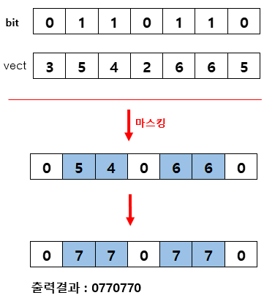

## 입력 예제

0 1 1 0 1 1 0

## 출력 결과

0770770

## Level17.5 금고털이 [난이도 : 3]

**문제 2번** [[숙제 목록보기](http://quest.mincoding.co.kr/contest.php?cid=1058)]

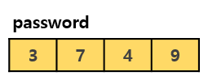

금고 비밀번호는 3 7 4 9 입니다.

그리고 네 자리 비밀번호를 input 배열에 입력받고,

완전히 동일한 비밀번호인지 isSame 함수를 이용해서 풀어주세요.

동일하면 **"pass",** 그렇지 않으면 **"fail"** 로 출력 해주세요.

## 입력 예제

3 7 4 9

## 출력 결과

pass

## Level17.5 도와주세요 다이어트 [난이도: 5]

**문제 3번** [[숙제 목록보기](http://quest.mincoding.co.kr/contest.php?cid=1058)]

다이어트를 시작하기 위해 칼로리별로 과일이 몇 개 있는지 counting하려고 합니다.

먼저 levelTable 배열을 하드코딩 해 주세요

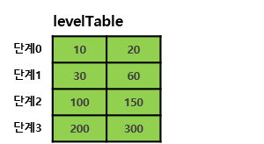

levelTable에서

lev0(단계0)은 10 <= x <= 20 사이의 칼로리를,

lev1(단계1)은 30 <= x <= 60 사이의 칼로리를,

lev2(단계2)는 100 <= x <= 150 사이의 칼로리를,

lev3(단계3)은 200 <= x <= 300 사이의 칼로리를 뜻합니다.

이제 과일 6개의 칼로리를 입력 받으세요. (숫자 6개 입력)

**단계0부터 단계3까지 각 단계마다**

**과일이 몇개 있는지 Counting 후 출력 해 주세요.**

## 입력 예제

15 15 15 40 100 105

## 출력 결과

lev0:3

lev1:1

lev2:2

lev3:0

## Level17.5 컬러찾기 [난이도 : 4]

**문제 4번** [[숙제 목록보기](http://quest.mincoding.co.kr/contest.php?cid=1058)]

map 배열을 하드코딩하고,

**pix 배열에 숫자 4개를 입력받으세요**

pix배열에 있는 색상값들이 map에 존재하는 컬러인지 확인해주는 프로그램을 작성 해주세요.

만약 pix배열에

1 10

55 -5

값이 입력되었다면, 아래 그림같이 배열에 값이 채워집니다.

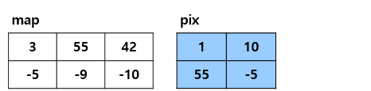

**pix 배열에 있는 컬러가 map에 있다면 Y를, 없다면 N을 출력하면 됩니다.**

ex)

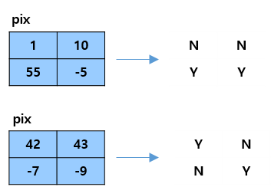

## 입력 예제

1 10

55 -5

## 출력 결과

N N

Y Y

## Level17.5 비트배열에서 min값의 인덱스와 값 구하기 [난이도 : 4]

**문제 5번** [[숙제 목록보기](http://quest.mincoding.co.kr/contest.php?cid=1058)]

arr배열에 **숫자 6개를 입력** 받습니다.

masking 처리 후 남은값들 중에서

**min값을 찾고 min값의** **index를 출력** 하세요.

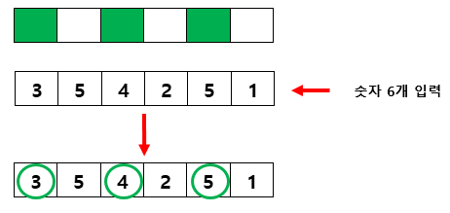

## 입력 예제

3 5 4 2 5 1

## 출력 결과

arr[0]=3

## Level17.5 masking 후 범위안의 숫자 존재여부 구하기 [난이도 : 3]

**문제 6번** [[숙제 목록보기](http://quest.mincoding.co.kr/contest.php?cid=1058)]

masking 처리 후, **3부터 5사이의 숫자**가 존재하는지 출력.

(3 <= x <= 5)

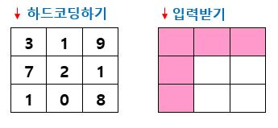

ex)

존재하면 **"발견"**

존재하지 않으면 **"미발견"**

## 입력 예제

1 1 1

1 0 0

1 0 0

## 출력 결과

발견

## Level17.5 비트배열로 마스킹 처리하기 [난이도 : 3]

**문제 7번** [[숙제 목록보기](http://quest.mincoding.co.kr/contest.php?cid=1058)]

|  |  |  |  |
| --- | --- | --- | --- |
| 3 | 5 | 4 | 2 |

**위 배열을 하드코딩하고,**

**네 자리 비트배열을 입력** 받으세요.

**마스킹 처리 후, 남은 숫자들의 합**을 구해서 출력하면 됩니다.

**예를들어**

**0 1 0 1** 을 입력했다면, 다음과 같이 그릴 수 있습니다.

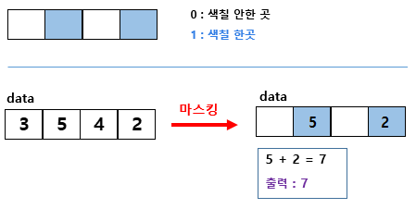

## 입력 예제

0 1 0 1

## 출력 결과

7

## Level17.5 레이더 만들기 [난이도 : 3]

**문제 8번** [[숙제 목록보기](http://quest.mincoding.co.kr/contest.php?cid=1058)]

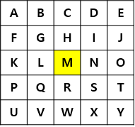

문자 1개를 입력 받으세요.

해당 알파벳이 'M'(2,2)로 부터 얼만큼 떨어져있는지 offset값을 출력 해주세요.

(offset : y,x 기준)

예를들어

N은 0,1 만큼 떨어져있고,

H는 -1,0 만큼 떨어져있습니다.

## 입력 예제

F

## 출력 결과

-1,-2